项目: 推推棒一期

功能概述:

推推棒采购单审批流程

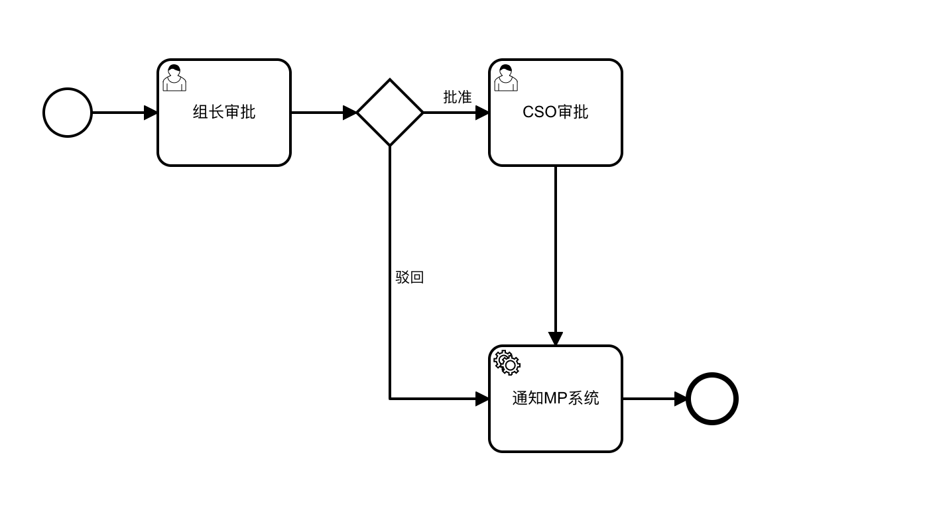

详细描述:

1. MP系统

从采购->订单列表->提交审核, 进入订单列表,

选中订单,右键菜单,点提交审核,将启动推推棒的采购单审批流程.

1. 企业微信

2.1 消息通知及卡片消息

收到消息时,会出现推推棒test中, 点卡片消息进入任务详情页

卡片支持同意和驳回操作按钮

2.2 任务详情

页面头部, 显示任务基本信息和状态

中间, 显示采购单详情

页面最下方显示同意 驳回两个操作按钮

* 1. 任务列表

入口,在企业微信工作台,点击推推棒进入任务列表

可以按关键字搜索

展示任务列表

点任务进入任务详情页